＜養護老人ホーム＞
作品づくり
毎月第１、第３日曜にさまざまな作品づくりを行っています。6月は折り紙をちぎって、あじさいつくり、7月は短冊にお願い事をのせて七夕かざりをつくりました。毎回取り組みを企画するに当たっては、季節を感じていただけるよう工夫しています。大きな行事が中止や縮少となっているので、少しでも寮内で楽しんでいただけるようこれからも取り組んでいます。
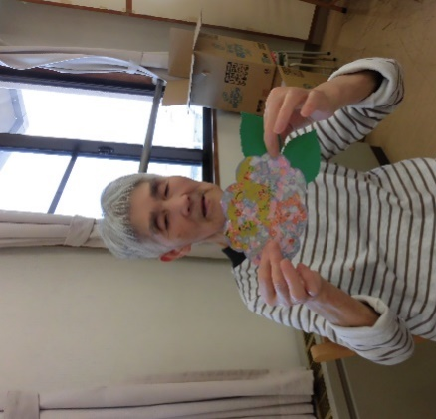
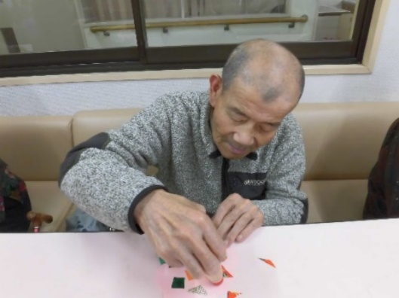
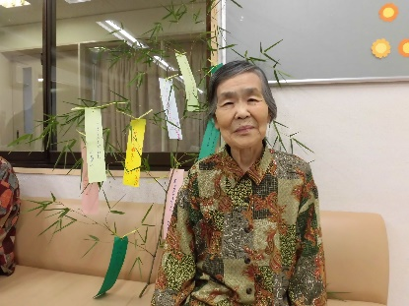

外出支援
養護老人ホームでは、利用者さんに外食を楽しんでいただく機会があります。しかしながら、車椅子を利用されている方や外食が難しい利用者さんには寮内で食事を楽しんでいただけるよう寮内で喫茶を実施しています。ケーキや飲み物を準備して食べていただきます。「あまくておいしい」と大きな口を開けて食べておられました。
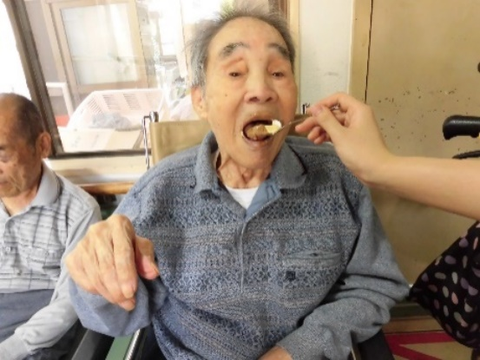
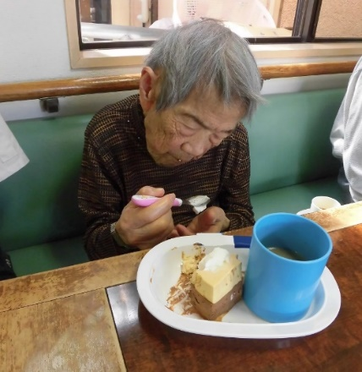
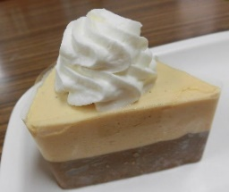

＜救護施設＞
食事会
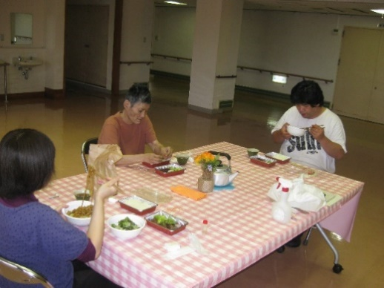
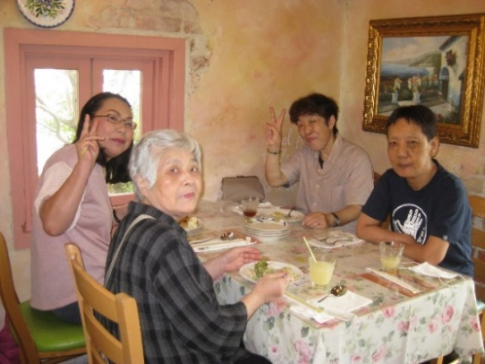
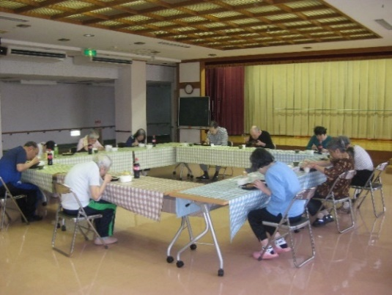

利用者さんの楽しみとして、日帰り旅行や食事会がありますが、コロナ対策のため外出は京田辺市までとさせていただいています。日帰り旅行に行けない代わりに食事会も行っています。6/4と7/30は寮内食事会。9/10には寮外食事会でおいしい料理＆デザートを楽しみました。今後もしっかりとコロナ対策をしながら、利用者さんが楽しめる活動を進めていきたいと考えています。

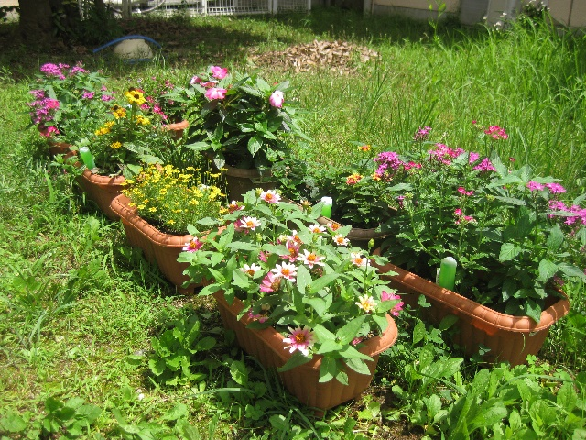
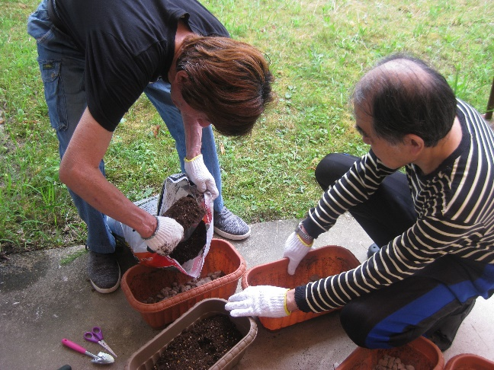
園芸活動

利用者さんの活動の一環として、中庭を使用して園芸活動を行っています。今年は6月に花の植え替えを行い、日替わりで水やり当番を決めて、暑い日でも頑張って花を育ててくれました。季節はそろそろ秋に差し掛かり、これからは秋から冬に楽しませてくれる花をと考えています。

編集後記
涼風の候、皆様にはますますご健勝のことと存じます。いつもお力添えにあずかり、誠に
ありがとうございます。
今後も、この洛楽やホームページ等を通じて利用者の元気なお姿や洛南寮のことをご報告してまいりたいと考えております。どうぞよろしくお願いします。
（渡邉・佐々木・坂谷内・貝通丸・六角）

